Dissenya el teu paisatge
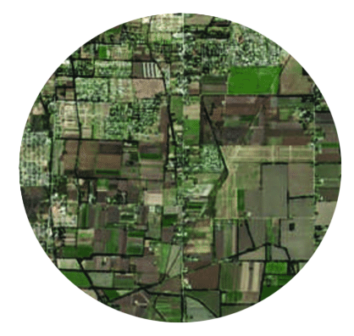

En aquesta activitat treballareu en petits equips i dissenyareu una Comarca i el seu relleu. Fareu un disseny estratègic de la comarca (poblacions, carreteres, camps de conreu,..), la representareu en forma de mapa topogràfic i maqueta i n’analitzareu els riscos geològics externs (inundacions, esllavissades,..). Proposareu mesures de protecció amb un pressupost tancat i ho comunicareu en forma d’informe tècnic.
Centre de Crisis Geològiques. Haureu de fer un informe sobre els riscos geològics d’una zona concreta del planeta i argumentar quines mesures de protecció caldria fer servir per a les persones, l’ecosistema i l’economia.
Ho farem seguint les etapes:
1) Disseny del paisatge
2) Maqueta de la comarca i urbanització
3) Anàlisi de riscos i mesures
Per a fer-ho, usarem diversos materials que anireu incorporant paulatinament, i trobareu disponibles a: https://app.box.com/s/766k896wm6gi7a8wc10drnz63574u0uz

Nom i Cognoms: _________________________________

Contenido
0. Objectius d’aprenentatge i Avaluació 3
Llistat de lèxic 4
1. Dissenyo un paisatge 5
2. Faig una maqueta del paisatge 7
3: Anàlisi de riscos i mesures 16
Guia didàctica, Crèdits, Llicències i Contacte 25

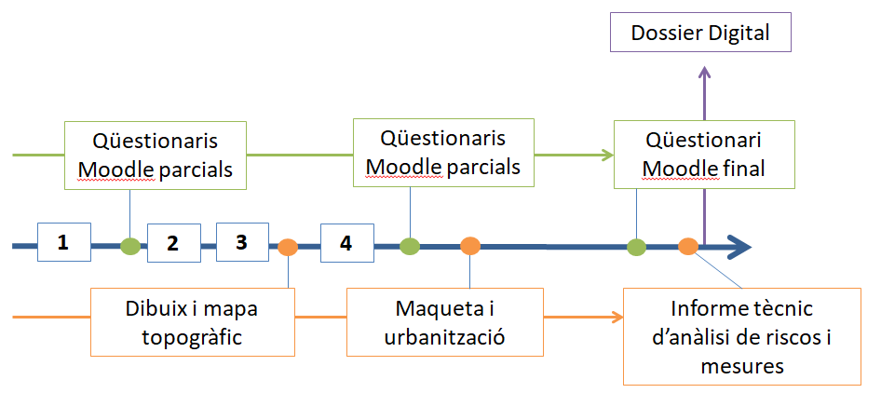

0. Objectius d’aprenentatge i Avaluació
He completat adequadament les etapes... | Comento  (Honest, Concret i Constructiu)
Activitat 1a: Recullo apunts de l’explicació | Estic /no estic satisfet...  M’ha costat/no  Hauria hagut de...  Ha estat una estratègia útil...  Per properes activitats, miraré de...
Activitat 1b: Dissenyo el meu paisatge
Activitat 2a. Faig una maqueta del meu paisatge
Activitat 2b: Formem una comarca i l’urbanitzem
Activitat 3a: Identifico riscos
Activitat 3b: Parametritzo un índex matemàtic de risc
Activitat 3c: Prenc mesures i valoro la millora
Activitat 3d: Comunico oralment
Qüestionari 1: conec i sé identificar el lèxic
Qüestionari 2: sé interpretar relleus i mapes topogràfics
GLOBAL/10

Considero que he après... | Comento  (Honest, Concret i Constructiu)
Quins són els agents externs i quins processos produeixen | He après/ no he après...  Relaciono el que he après amb....  Podria aplicar-ho...
Quines formacions geològiques són degudes a agents externs
Quins riscos provoquen els agents externs i quines mesures es poden aplicar
A interpretar/representar el relleu mitjançant mapes i maquetes
Com dissenyar fórmules matemàtiques i coeficients
Planificar i argumentar una proposta d'urbanització
Dominar bé el lèxic específic de la UD
GLOBAL/10

Considero que he estat capaç de transferir en la meva presentació... | Comento  (Honest, Concret i Constructiu)
El plànol i la maqueta estan ben elaborats | Ho he pogut mostrar quan..  Ho he usat en la part on...  Per exemple, quan he...
He identificat bé els agents, processos i formacions
Argumento adequadament les mesures en relació als riscos identificats
Justifico adequadament la relació amb l’índex matemàtic de risc
Faig servir adequadament els termes del lèxic específic
GLOBAL/10
Tenint present el que he treballat, el que he après i com he estat capaç d'usar-ho en el producte final com a nota global de l'activitat qualifico amb:
............../ 10

Llistat de lèxic

(vés marcant les paraules d’un altre color a mesura que les aprens)

Meteorització
Erosió
Transport
Sedimentació
Torrent
canal de desaiguat rambla
delta
meandre
vall fluvial (en V)
plana al·luvial
aqüífer
pou artesià
nivell freàtic
dolina
karst
vall glaciar (en U)
circ glacial
morrena
roca alveolada
duna
penya-segat
barra
albufera
Paisatge
Mapa de corbes de nivell
Orografia en 3D
esllavissada
inundació
desertització
deforestació
reforestació
drenatge
cuneta
terrasses/ feixes
embassaments
dics
mur de contenció
malles de contenció
abocaments en aqüífers
gasos tòxics
contaminació ambiental
depuradora
filtres
normativa industrial
plantes de gestió de residus

Frayer

Característiques fonamentals  .  . |  | Característiques secundàries  .  .  .
 | Escull un terme per analitzar
Exemples  .  .  . |  | No exemples  .  .  .

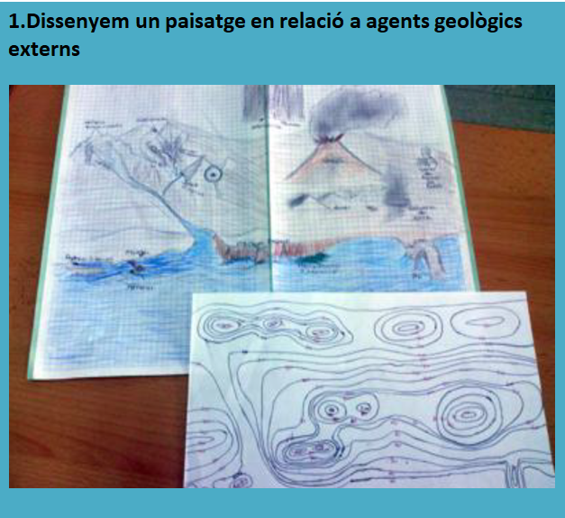
1. Dissenyo un paisatge

En primer lloc, conversem, a partir de la Presentació 1 (Agents, Processos i Formacions) i identifiquem quins agents participen en formacions que tinguem aprop nostre.

Activitat 1a. Fes a mà un mapa conceptual que representi la relació entre agents geològics, processos geològics i formacions. Enganxa-hi la fotografia.

(inserir aquí els teus apunts. Recorda que han de ser:
- Exhaustius (incloure tots els termes de lèxic que hem tractat
- Esquemàtics (mostrar d’alguna manera –fletxes, colors,...-les relacions entre termes)
- Accessibles (usar dibuixos, negretes, majúscules o anotacions al marge que faciliti l’accés a les idees)

Activitat 1b: Consulta el document de suport sobre Formacions dels materials per a identificar diferents tipus de formacions que puguis usar per a dissenyar el teu paisatge. Selecciona un mínim de 6 formacions que vulguis per a fer el teu paisatge. Anota’n el seu nom, i marca els agents i processos que s’hi relacionen en la taula a continuació (pots esborrar l’exemple en blau)
 | Agents |  |  |  |  | Processos
Formació | Aigua | Gel | Vent | Temperatura | Biòtics | Meteorització | Erosió | Transport | Sedimentació
1.Duna |  |  | x |  |  |  |  | x | x
2.
3.
4.
5.
6.
Assegura’t de que la teva selecció hi participin un mínim de 3 agents externs diferents i tots els 4 processos.
Dibuixa ara un paisatge en perspectiva (sigues creatiu/va!!) en un full A3 assegurant-te de:
- S’hi incloguin les 6 formacions de manera coherent.
- Identifiquis les 6 formacions que has inclòs, amb l’ajut de números al dibuix i una llegenda a sota.
- Inclou, a més a més de les 6 formacions degudes a la geodinàmica externa, una formació deguda a processos interns com les que hem treballat a la unitat anterior (dorsals, plecs, falles,...).

Inserta aquí dues fotografies del procés d’elaboració del paisatge (esborranys) i una del paisatge acabat de dibuixar.

2. Faig una maqueta del paisatge

Activitat 2a. Faig una maqueta del paisatge.
- En primer lloc, caldrà que, a partir del paisatge (que està en perspectiva), dibuixis en un full A4 el plànol (com es veuria des de dalt). Segueix els passos:
- Marca amb una creu els diferents accidents del terreny (pics, rius, llacs situant-los “més endavant” o “més enrera” segons la perspectiva del paisatge.
- [Amb un color de bolígraf diferent] Comença ara per delimitar les zones del mapa que estaran a més de 500 m d’alçada, encerclant-les (corbes de nivell).
- Ara encercla les que estaran a més de 400m (fixa’t que les corbes de nivell de més de 400m contindran dins seu les de més de 500).
- Continua successivament amb les zones a més de 300, a més de 200 i a més de 100. El que obtindràs és el #MapaTopogràfic, amb les corbes de nivell.
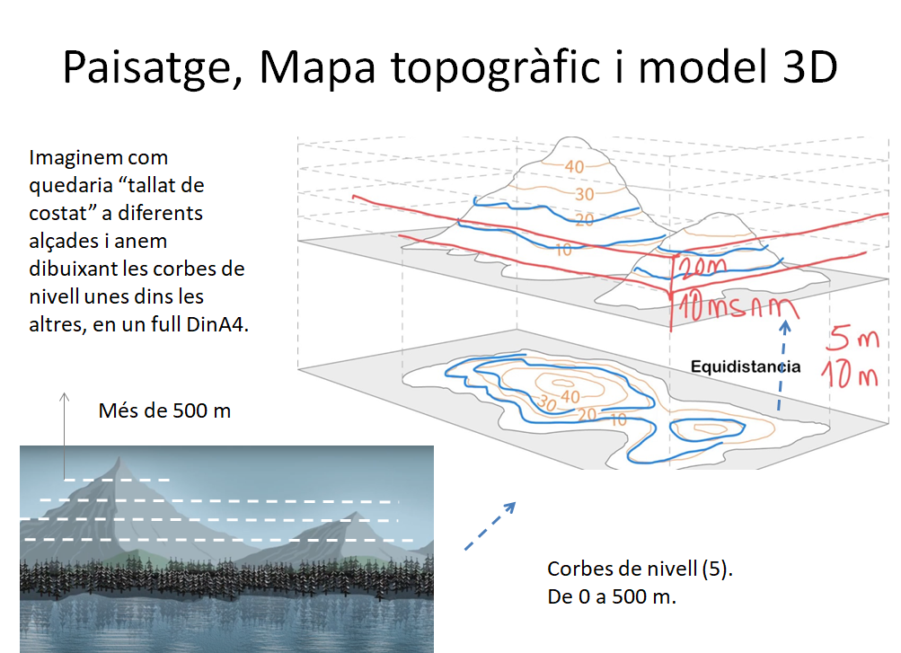

Fixa’t en que:
- Els llocs on les corbes de nivell estan més juntes fa més pendent i els llocs on estan més separades entre elles són més plans.
- Els rius acostumen a desgastar les “vores” de cada corba de nivell i això fa que hi hagi com una “marca” de l’acció erosiva del riu. Exemple:

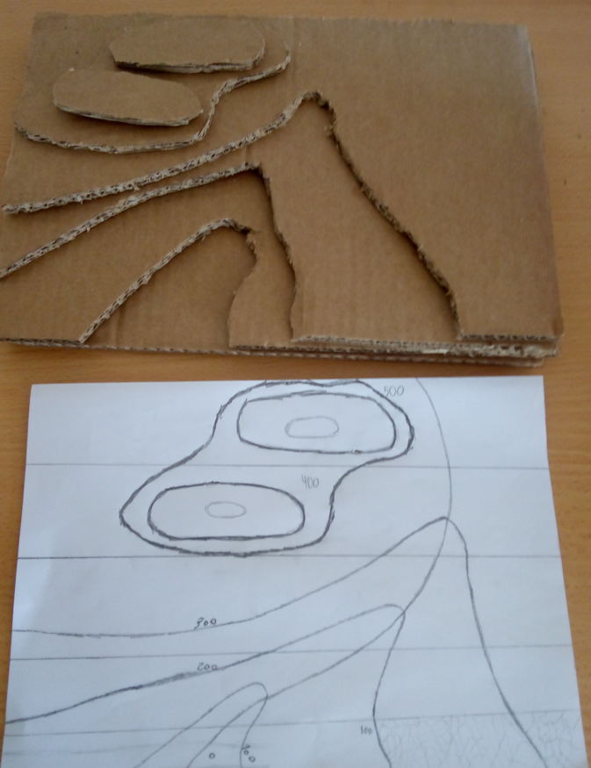

Pots veure mapes topogràfics de diferents llocs aquí:
https://www.geamap.com/es/espana#zoom=16&lat=41.77531&lon=2.96871&layer=4&overlays=FFFFFFFFFFFFFFFFFFFFFFF

- Retalla trossos de cartró amb la forma de cadascuna de les zones. Apila-les i enganxa-les perquè en surti la teva orografia en 3D. Opcionalment, pots també pintar-lo si vols, usant un codi de colors segons l’alçada.

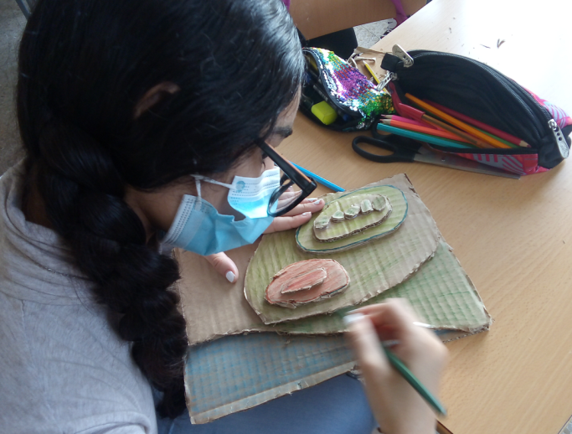
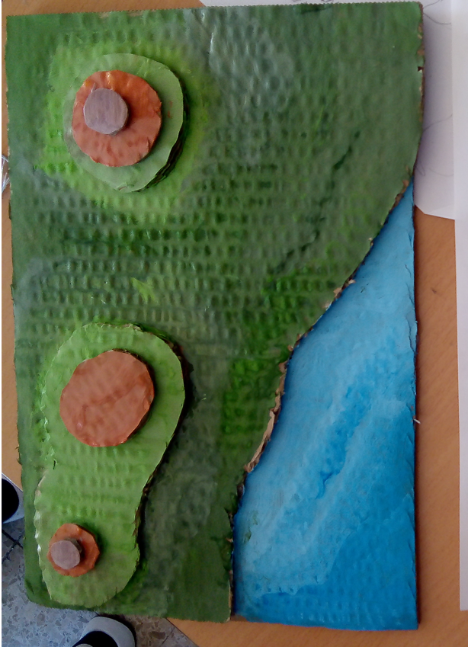

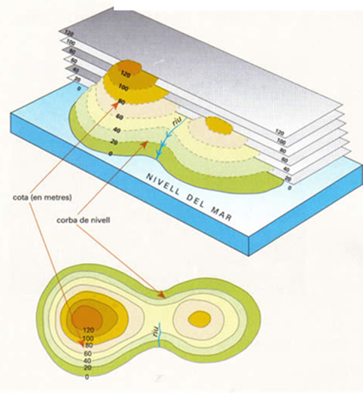
Inserta aquí fotografies del plànol, el mapa de corbes de nivell i la orografia en 3D.

Activitat 2b. Formem una comarca i l’urbanitzem. Ara formaràs equip amb 2 altres persones. Unireu les vostres maquetes en una de sola (podeu ajustar, retallant, alguna part, i no cal que formin un rectangle perfecte), i això serà una comarca, que haureu de gestionar.
Exemple d’una comarca formada per 3 maquetes 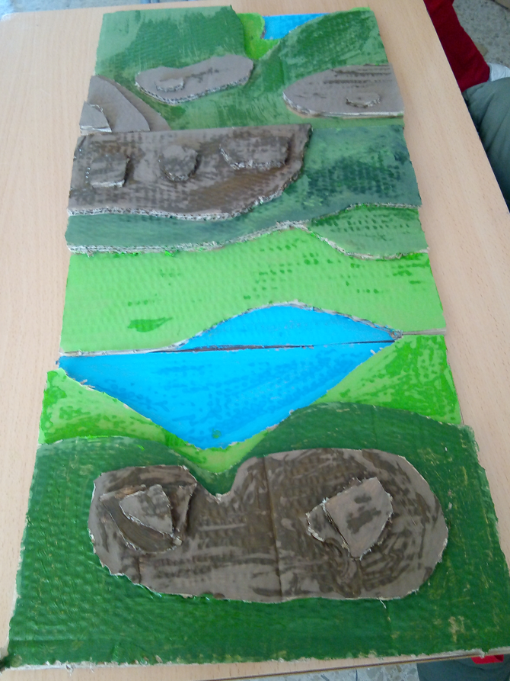

Cal que a la vostra comarca hi situeu (feu-ho retallant petits trossos de paper de la mida adequada i posant-los sobre la maqueta (Enganxeu-los quan acabeu). Completa les taules a continuació a mesura que avancis (pots esborrar les dades d’exemple.
- Ciutats i pobles 500.000 persones repartides en tants pobles i ciutats com us sembli. A cada ciutat hi poden haver com a màxim 200.000 persones i a cada poble un màxim de 20.000. Cada ciutat ocupa 2 cm² i cada poble ocupa 1 cm^{2.}
Comarca de...(inventeu un nom per a la comarca)
Localitat | Habitants | Poble o Ciutat? | Ocupa al mapa
Girona | 150.000 | Ciutat | 2 cm²
Montornès | 15.000 | Poble | 1 cm²
- Carreteres i vies de tren: totes les ciutats i pobles han d’estar connectades amb alguna altra. Anota la longitud total, sumant la de les diferents carreteres o vies.
Vies de connexió
Carreteres -------------- | 15 + 10 + 15 + 17 |  | 57 cm
Vies de tren --|--|--|--|
Espais naturals protegits |  | ---
- Centres de producció: Cal que la teva comarca sigui econòmicament sostenible (Cal aconseguir 20 punts!!). Situa polígons industrials i camps de conreu a la teva maqueta. Fixa’t en que cada polígon genera un benefici de 2 punts i cada camp de conreu un benefici de 0,2 punts, però ocupen el mateix.
 | Quants | Coeficient | Punts | Ocupa al mapa
Polígons industrials | 8 | x 2= | 16 | 2 cm² Cada polígon
Camps de conreu | 20 | x 0,2= | 4 | 1 cm² Cada Camp
Total de punts: |  |  | 7
- Espais naturals protegits. Són espais no urbanitzables, no poden tenir menys de 40 cm².
Espai natural protegit
Espais naturals protegits | 60 cm²+ 40 cm² | 100 cm²

La vostra comarca pot quedar més o menys així:

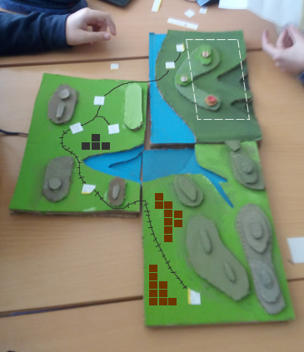
Inserteu aquí fotografies de la comarca que heu urbanitzat, un cop situats els diferents elements :

3: Anàlisi de riscos i mesures

Activitat 3a: Identifico riscos i prenc mesures
Fes a mà un mapa conceptual que representi la relació entre riscos deguts a agents externs, riscos deguts a contaminació, i mesures, tal com ho hem explicat a la presentació 3. Enganxa-hi la fotografia.

(inserir aquí els teus apunts. Recorda que han de ser:
- Exhaustius (incloure tots els termes de lèxic que hem tractat
- Esquemàtics (mostrar d’alguna manera –fletxes, colors,...-les relacions entre termes)
- Accessibles (usar dibuixos, negretes, majúscules o anotacions al marge que faciliti l’accés a les idees)

Quan heu dissenyat el vostre paisatge no havíem encara treballat els riscos que generen els factors geològics externs i l’activitat humana (esllavissades, desertització, inundacions, impacte climàtic i en l’ecosistema).
Això fa que possiblement hagueu situat localitats o infraestructures que són vulnerables (punts crítics). Ara cal que identifiqueu quins són els punts crítics en la vostra comarca. Algunes idees...
- Els llocs amb corbes de nivell molt juntes en el mapa fan molt pendent, i poden provocar....
- Els cultius on es fan servir adobs prop dels aqüífers poden provocar...
- Els llocs on els cursos fluvials són prop d’infraestructures poden provocar...
- L’excés d’activitat industrial pot provocar...
- Com més km de carretera, més...

Feu aquí un llistat dels punts crítics (vulnerabilitats) de la vostra comarca (fes servir els noms de les ciutats i infraestructures que heu acordat i els noms dels riscos que hem treballat)
Punt crític (localització) | Justificació
Carretera de Girona a Montornès, creuament amb el riu | Implica risc d’inundació perquè la carretera creua el riu en un lloc on no hi ha gaire espai (vall)
Vessant de la muntanya al costat de la ciutat de Montornès. | Implica un risc d’esllavissada perquè hi ha molta pendent.
Carreteres de la comarca | Impliquen un risc de contribució al canvi climàtic, perquè promouen una mobilitat que consumeix combustibles fòssils.

Activitat 3b. Parametritzo un índex de risc geològic
És molt difícil comparar quines comarques tenen més risc i quines menys. Per això, normalment, quan volem prendre decisions, fem servir índexs. Ara inventareu una fórmula matemàtica per a calcular l’Índex de risc geològic d’un territori.
Els índexs són fórmules matemàtiques que inventem, en les que combinem diferents variables, perquè ens permeten quantificar alguna cosa.
Per exemple, quan calculem una nota en base a percentatges (suposem, 20% dossier, 50% examen, 30% treball), solem convertir-los en coeficients, i el que estem fent és un índex:

Nota= 0,2 (dossier) + 0,5 (examen) + (0,3) treball

Com que normalment, representem les fórmules amb les inicials de cada variable, quedaria una fórmula com aquesta:

N= 0,2 ·D + 0,5 ·E + 0,3· T

Els coeficients (0,2 | 0,5 | 0,3) ens permeten regular l’impacte de cadascuna de les variables (dossier, examen, treball) en el resultat i fer que pesin més o menys. Fixa’t que la Nota és, de fet, un índex que pretén informar sobre el progrés acadèmic d’un alumne.

Fixa’t que en l’índex “Nota”, totes les variables tenen proporcionalitat directa: com més alta és la nota en cadascuna de les coses, més alt és l’índex.
Però un índex pot tenir variables que tinguin proporcionalitat inversa. Per exemple: un índex que mesuri la temperatura (T) que farà avui por dependre de les variables:
- Durada del dia en hores (H) (com més hores, més temperatura, directa)
- Quantitat de núvols (N) (com més núvols, menys temperatura, inversa)
Podríem definir un índex per calcular la temperatura (T) que fos:
T = H / N
però com que pensem que la durada del dia és més important que la quantitat de núvols, podem corregir la fórmula afegint coeficients que donin més o menys importància a cada cosa:

T= 12·H / 5·N

En aquest cas, podríem dir que si un territori té 9 hores de sol i hi comptem 3 núvols, té un índex T = 7,2 hores/núvols (comprova el càlcul)

*Fixa’t que en la fórmula resultant, un petit canvi en les hores de del dia (H) afecta més que no pas un canvi en la quantitat de núvols.

*Els índexs s’expressen en les unitats de les variables que els formen.

Ara dissenyaràs el teu propi índex de risc geològic i el provaràs amb diferents maquetes de comarca
Per quantificar el risc geològic podríem usar una sola variable. Per exemple, els cm en la maqueta de zones amb pendent. Però si ho féssim així, els paisatges amb molts riscos per desertització o canvi climàtic resultarien tenir poc risc, i això no és cert. Així que per quantificar el risc geològic es fan servir índexs, que integren diferents variables.

Decideix quines variables de la maqueta vols tenir en compte (pots afegir-ne) i identifica quines són directament proporcionals i quines són inversament proporcionals
 | D/I? |  | D/I?
Centímetres d’allargada de pendent pronunciat |  | Nombre de municipis
Centímetres de carretera |  | Centímetres quadrats d’indústria
Centímetres de via de tren |  | Nombre camps prop d’aqüífers
Distància total entre municipis |  | Nombre d’indústries prop d’aqüífers
Centímetres quadrats de camps |  | Centímetres quadrats de coves
Centímetres quadrats d’espais verds |  | Nombre de volcans
Nombre de punts crítics amb infraestructures |  | Centímetres de rius sense obstacles
Centímetres de rius en congosts

Escull-ne 4, i identifica-les amb una lletra (pots eliminar l’exemple...)
Variable | Lletra, i perquè és una variable de risc | Valor que té  a la nostra comarca
Centímetres amb pendent | P , perquè en les pendents es poden provocar esllavissades | 16

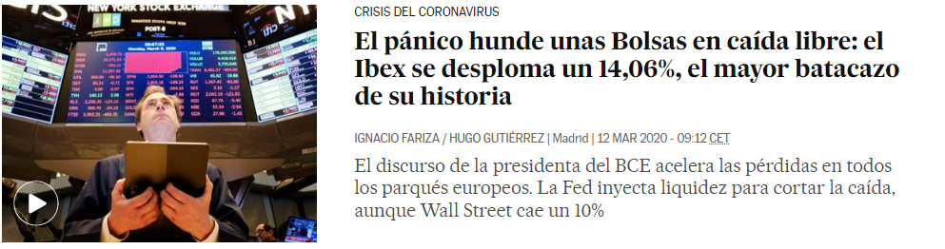
Ara, decidiu com és la vostra fórmula. Coses que us heu de plantejar:
Quina estructura tindrà?  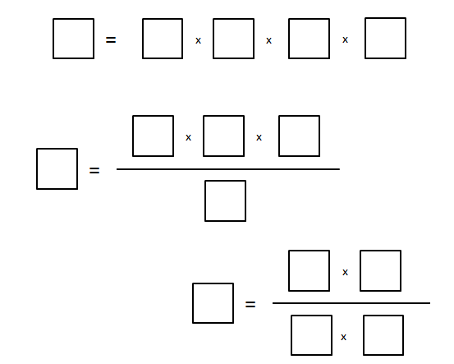 | Incorporareu algun coeficient per donar més pes a alguna variable?
Anoteu aquí la fórmula del vostre Index i doneu-li un nom que faci alguna menció a les variables que heu escollit. Per exemple, si veieu que us heu centrat molt en variables relatives a la contaminació, podríeu anomenar-lo Índex CA (Contaminació Antròpica).

Ara useu la vostra fórmula per a calcular el risc que tindrien segons el vostre índex les comarques del grup-classe. Identifica quins són valors més alts i quins més baixos segons l’escala Compatible Crític
Comarca | Índex de risc | Compatible | Moderat | Sever | Crític
Finès oriental | 35,16 |  | x

Penseu que la fórmula funciona bé? Serveix per veure diferències entre diferents comarques? Perquè? Què caldria canviar?

Compareu (podeu posar en comú els resultats a la pissarra) el vostre índex amb el que han dissenyat altres equips. Com es pot fer perquè un índex sigui més útil i més fiable?

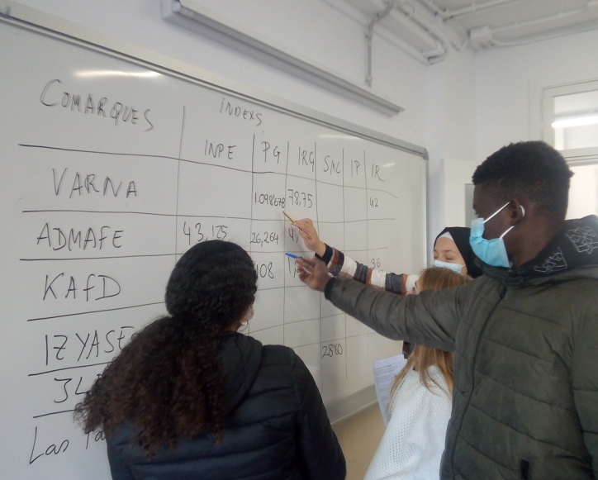
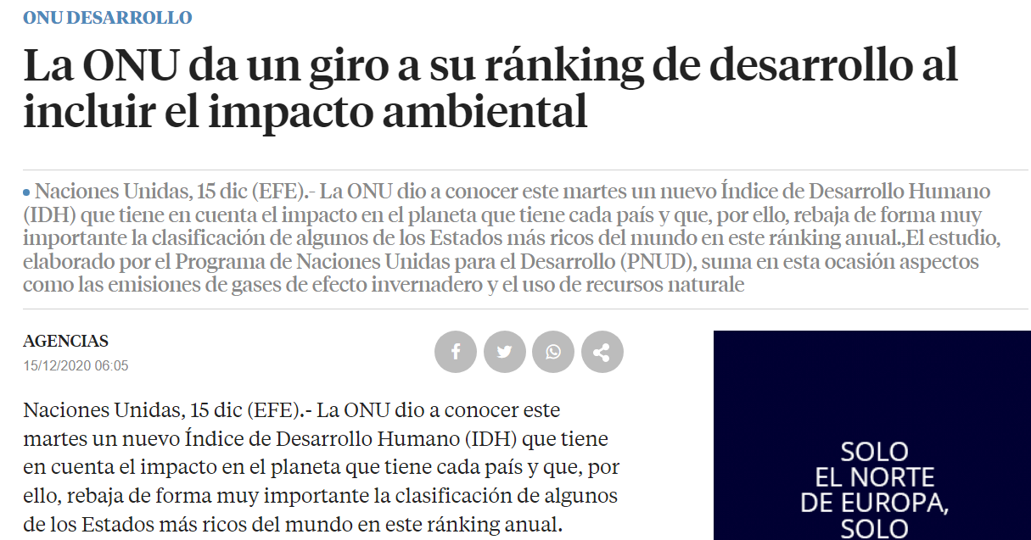
Activitat 3c.
Seleccioneu mesures. Teniu un total de 15 punts per comprar mesures per a la vostra comarca. Decidiu quines compreu i representeu-les a la maqueta.

 | Quantitat | Preu | Cost
reforestació |  | 1 punt /cm²
drenatge |  | 1 punt /cm²
cuneta |  | 0,1 punts/cm
terrasses/ feixes |  | 1 punt /cm²
embassaments |  | 1 punt /cm²
dics |  | 0,1 punts/cm
mur de contenció |  | 0,1 punts/cm
malles de contenció |  | 0,1 punts/cm
depuradora |  | 1 punt depuradora
filtres d’emissió de gasos |  | 1 punt /depuradora
normativa industrial |  | 1 punt / polígon
plantes de gestió de residus |  | 1 punt / planta
COST TOTAL

Amb aquestes modificacions, que neutralitzen alguns dels riscos de la vostra comarca, useu l’índex que heu seleccionat en l’etapa anterior per calcular:
L’índex __________ *abans de la intervenció.
L’índex __________* abans de la intervenció.
*Poseu aquí el nom del vostre índex

Activitat 3d: Comunico oralment (usar la plantilla disponible als materials i revisar els criteris a la primera pàgina del dossier)
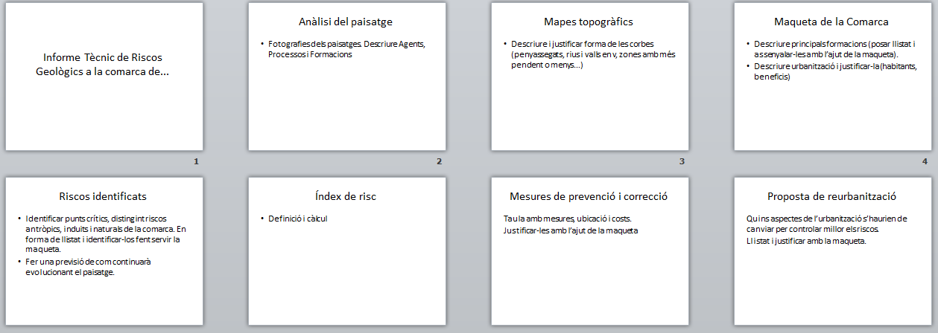

Activitat final: Uniu de manera coherent les diferents comarques fins a formar la província de tota la classe. Dialogueu sobre els reptes, possibilitats o noves perspectives que aporta ara el conjunt. (substituir la fotografia per la de la vostra classe)
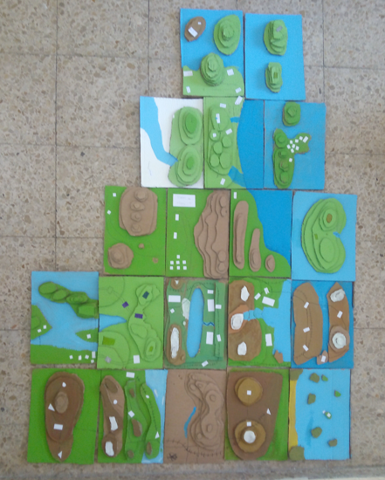
En analitzar la província en el seu conjunt hem vist que...

Guia didàctica, Crèdits, Llicències i Contacte
Guia i marc metodològic i curricular

Aquest dossier, els textos i les fitxes per a treballar-hi són disponibles per a la seva descàrrega a l'adreça https://app.box.com/s/766k896wm6gi7a8wc10drnz63574u0uz

A l'activitat Landscape es proposa a l'alumnat que dibuixi un paisatge i associï formacions degudes a agents geològics externs. Tot seguit, organitzats en equips de tres alumnes, han d'elaborar una maqueta en 3D de cada paisatge per integrar-les en una de sola, i urbanitzar-la (ciutats, carreteres, explotacions agràries, polígons industrials...), formant una comarca.
Cada equip ha didentificar els riscos geològics i ambientals de la seva comarca i amb un pressupost limitat escollir dins un menú d’intervencions aquelles adequades per a la prevenció o mitigació dels riscos geològics.

L'activitat s'emmarca dins la metodologia d'Estudis de Cas, en què es proposa un escenari a resoldre i al llarg de la seqüència es proposen continguts i perspectives perquè siguin transferits per l'alumnat en la resolució del cas. L’activitat desenvolupa diversos aspectes STEM, entre d’altres l’inici vinculat a aspectes artístics (STEAM) i la participació d’aspectes Matemàtics (l’alumnat dissenya una equació per al càlcul de l’índex de risc geològic) i tecnològics (l’alumnat escull i ubica diverses mesures de prevenció de riscos).

Referències sobre la metodologia d'Estudis de Cas:

Aprendizaje Basado en Proyectos y Competencia Científica. Experiencias y propuestas para el método de Estudios de Caso. Enseñanza de las Ciencias, Septiembre 2017 (número extraordinario) 5177-5183. Jordi Domènech-Casal. https://wp.me/p25seH-uE

Aprenentatge Basat en Projectes, Treballs Pràctics i controvèrsies. 28 experiències i reflexions per a ensenyar Ciències. J.Domènech Casal. Rosa Sensat, Barcelona. https://wp.me/p25seH-DC

L’activitat s'ha inclós a l’itinerari d’activitats per a CCNN 3 ESO Projectant CN3: https://sites.google.com/site/projectantcn3/home
I l’itinerari de projectes ABP STEM Sarasvati https://sites.google.com/view/itinerario-sarasvati/inicio

Continguts (segons Currículum oficial Decret 187/2015 DOGC núm. 6945 – 28.8.2015)

Investigació i experimentació (comú a tots els blocs) (CC15)
o Fases d’una investigació. Disseny d’un procediment experimental.
o Plantejament de preguntes i identificació dels models científics teòrics que poden ser més útils per respondre-les.
o Disseny d’investigacions per validar hipòtesis que comportin controlar variables.
o Argumentació de les conclusions.
o Projecte d’investigació en grup.

Ecosistemes i activitat humana (CC12, CC13,CC25, CC26, CC27)
o Impactes de l’activitat humana sobre l’atmosfera, la hidrosfera i el sòl. Diferenciació entre contaminació i contaminant; impacte d’alguns contaminants.
o Riscos derivats dels processos geològics externs. Erosió, moviments de vessant.
Inundacions. L’activitat humana com a afavoridor d’alguns d’aquests processos.
Impacte, predicció i mesures de prevenció.

Criteris d'avaluació (segons Currículum oficial Decret 187/2015 DOGC núm. 6945 – 28.8.2015)

13. Identificar i valorar alguns riscos derivats dels processos geològics interns i externs i la seva relació amb algunes activitats humanes.
14. Cercar informació, avaluar-la críticament i prendre decisions justificades sobre alguns efectes de l’activitat humana en el medi: contaminació, desertificació, afebliment de la capa d’ozó i producció i gestió dels residus.

Crèdits. llicències i contacte

Aquesta activitat ha estat creada Jordi Domènenech-Casal, professor de Ciències a l'Institut Marta Estrada. Contacte: jdomen44@xtec.cat | @jdomenechca | https://jordidomenechportfolio.wordpress.com/


L'activitat s'ofereix amb llicència CopyLeft, es permet el seu ús, reproducció i generació de versions amb l'única limitació de que no pot ser amb finalitats econòmiques i s'ha de compartir amb una llicència similar. Reconeixement-NoComercial-CompartirIgual CC BY-NC-SA.
Excepcions a aquesta llicència: les imatges tenen la seva pròpia llicència i no se'n permet la seva distribució ni reproducció sense consultar-ne

